Министерство транспорта Российской Федерации

Федеральное государственное автономное образовательное

учреждение высшего образования

«Российский университет транспорта»

(ФГАОУ ВО РУТ(МИИТ), РУТ (МИИТ)

Институт транспортной техники и систем управления

Кафедра «Управление и защита информации»

Практическое задание № 2

по дисциплине: «Цифровые технологии»

на тему: «Основы работы в файловом менеджере *Double Commander*»

Выполнил: ст. гр. ТБЖ-211

Ерина А.Р.

Вариант №11

___________

(дата выполнения)

Проверил: к.т.н., доц. Сафронов А.И.

___________

(дата приёмки)

Москва – 2023 г.

**Цель работы:**

Приобрести навыки работы с двухпанельным файловым менеджером *Double Commander*.

**Формулировка задачи:**

Выполнить пункты и положения содержательной части настоящего документа.

**Содержание работы:**

Задача 11.1

Добавить через пробел (« ») в круглых скобках («( )») к исходному названию файла название дня недели, в который был создан этот файл.

Скриншоты действий

Скриншот 1

Подготовка файлов

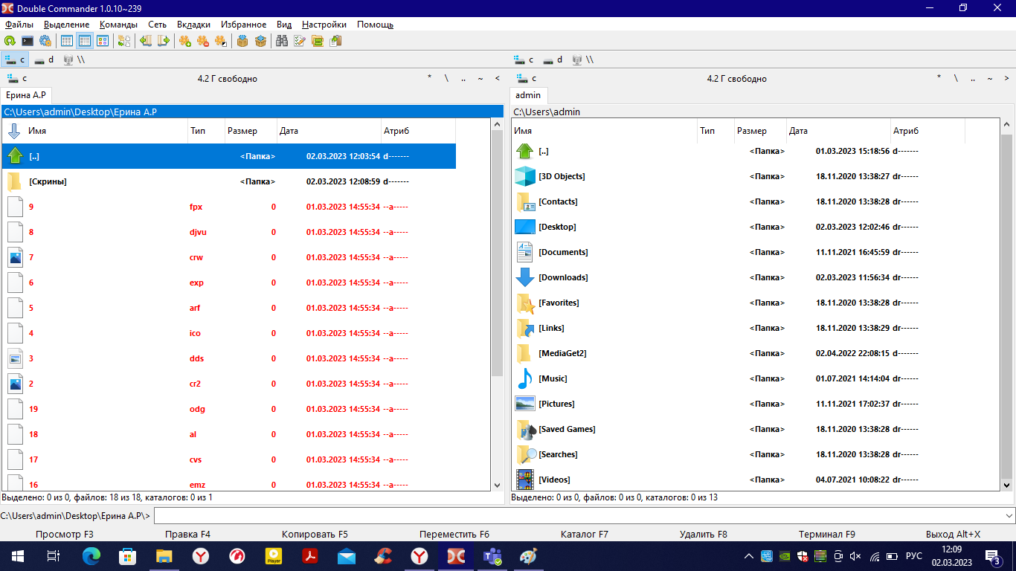

Скриншот 2

Переименование файлов 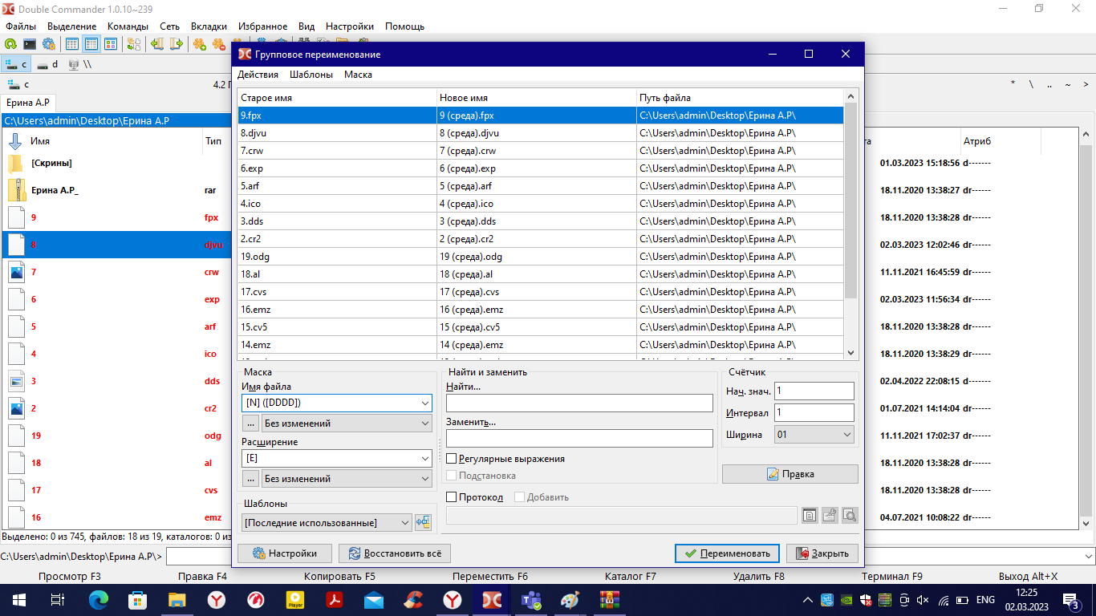

Скриншот 3

Создание архива rar расширением, с добавлением индекса «1» 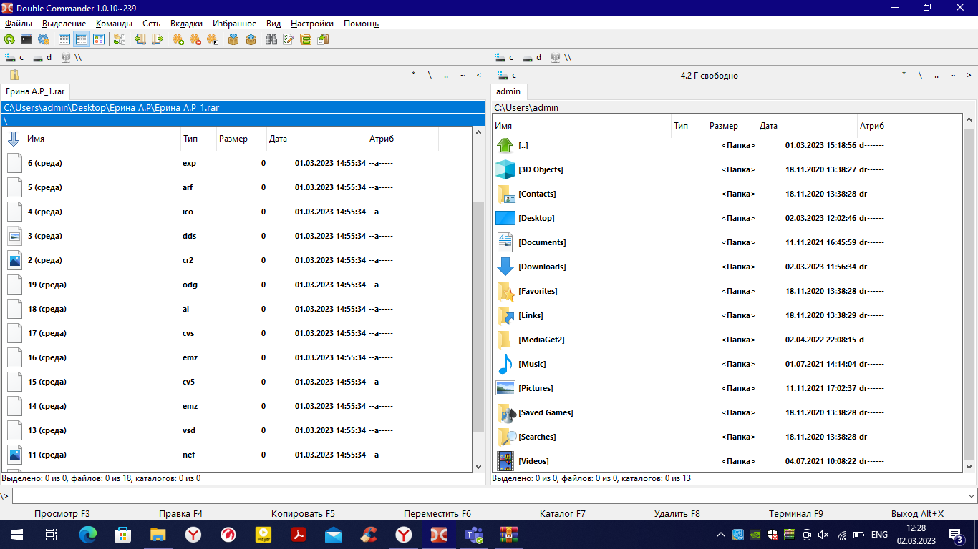

Скриншот 4

Выполнение пункта 5 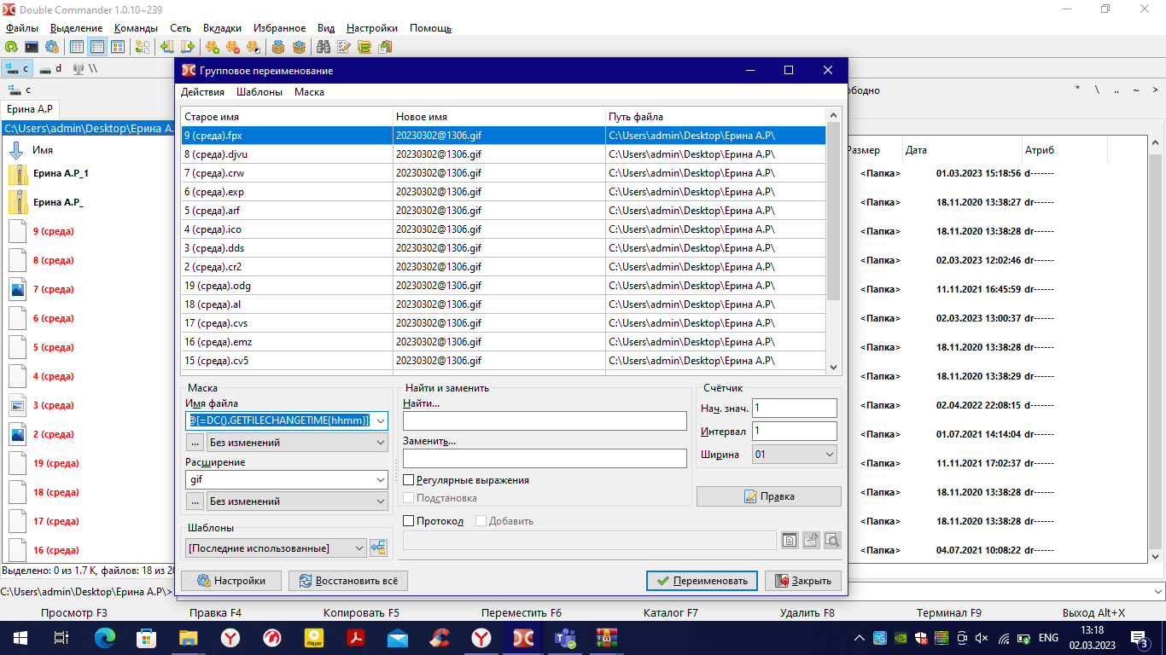

В качестве имени файла, разделёнными символом «@» записать дату последнего изменения файла в формате «ггггммдд» и время в формате «ччмм». Расширение выставить к значению «*GIF*», записанному строчными символами.

Скриншот 3

Создание архива rar с индексом «2» 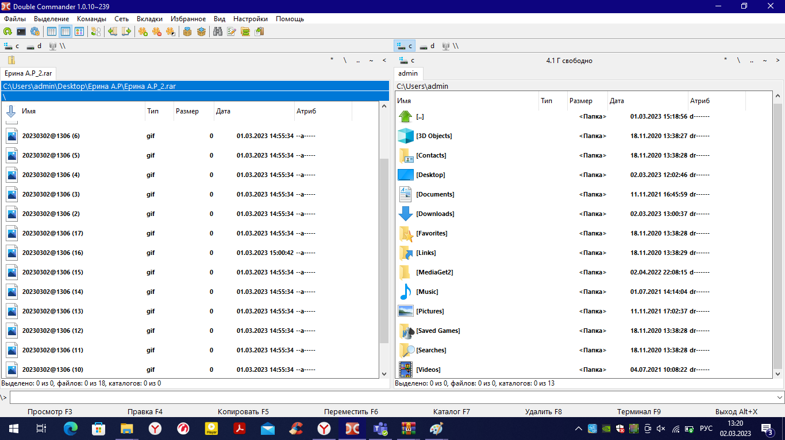

**Отчет по практической работе №2**

Схема алгоритма

1. Создание каталога, с именем и номером варианта
2. Размещение файлов в созданном каталоге
3. Снятие копии
4. Все нижние подчёркивания («_») в исходных названиях заменить на проценты («%»). (Скриншот 2,3)
5. Размещение архива с индексом «1» (скриншот 4)
6. Сократить имена файлов и названия расширений. Имена файлов до восьми знаков, названия расширений – до одного, последнего (третьего) знака. (Скриншот 6)
7. Создание архива с индексом «2» (Скриншот 8)

Подготовка

Изучение данных

Какие файлы нужны?

Любые

Создание каталога, с именем и номером варианта

Размещение файлов в созданном каталоге

Снятие копии

Все нижние подчёркивания («_») в исходных названиях заменить на проценты («%»). (Скриншот 2,3)

Размещение архива с индексом «1» (скриншот

4)Сократить имена файлов и названия расширений. Имена файлов до восьми знаков, названия расширений – до одного, последнего (третьего) знака. (Скриншот 6)

Создание архива с индексом «2» (Скриншот 8)

Завершение работы

**Вывод**

По завершению данной работы я получил навыки работы с двухпанельным файловым менеджером Double Commander.